应用系统基础支撑功能
（1）系统管理
实现维修企业信息管理、综检站信息管理、车辆车主信息管理、组织机构管理功能。
（2）PDA设备及系统
使用该便携终端，实现维修行业管理人员随时查询和下载辖区内企业的各种信息，记录和上传现场检查、调查取证中的各种信息等。
（3）人工数据处理
实现采集、整理并制作各企业网点及综检站空间数据，采集网点照片，录入并整理维修管理数据库等功能。维修管理数据库是专门为机动车维修管理提供的主题数据库，主要包括行业基础数据库、业务数据库、公众服务数据库、统计分析数据库等内容。
（4）互联网应用
通过网络为车主、企业和行业管理人员提供通知、交流服务，为车主、企业和行业管理人员提供通知、交流服务。
（5）GIS基础应用
利用与交通委统一部署的ARCGIS平台，提供基础电子地图操作及与机动车维修业务相关的浏览、查询、标注、GIS图层数据采集和上传等功能，还应支持移动PDA所需的导航、数据标注、上传服务。
（6）短信发布服务应用
实现向维修企业用户及从业人员提供许可到期提醒、会议通知、培训宣传等服务功能。

现场检查相关信息：

北京市机动车维修行业监管检查信息
经营资质 | 是否按规定配备技术负责人和持证质量检验人员
经营资质 | 是否按规定配备持技术等级证书维修技工
经营资质 | 是否按规定配备维修和检测设备
经营资质 | 停车场、生产厂房和接待室是否符合规定
安全生产 | 是否建立安全生产责任制和安全应急预案
安全生产 | 是否建立安全生产培训教育制度
安全生产 | 有无定期安全生产检查记录
安全生产 | 生产车间有无吸烟、乱堆杂物、乱拉临时电源线的现象
安全生产 | 岗位安全生产操作规程是否明示在相应的工位或设备处
安全生产 | 有无消防设施，灭火器是否在有效期内
安全生产 | 危险物品和压力容器有无安全防护措施和设施，并设置警示标志
安全生产 | 发生生产安全责任事故，造成人员受伤住院或死亡的
维修质量 | 有无机动车维修相关的国家标准、行业标准和北京市地方标准
维修质量 | 有无承修车型的相关维修技术资料
维修质量 | 有无承修车型的维修工艺流程和规范
维修质量 | 有无机动车维修质量保质期制度
维修质量 | 有无机动车维修质量检验制度
维修质量 | 有无机动车维修竣工出厂合格证制度
维修质量 | 有无机动车配件采购、检验、使用、公示制度
维修质量 | 有无设备管理及维护制度
维修质量 | 有无人员技术培训制度
维修质量 | 是否建立车辆维修档案或按规定使用机动车维修示范合同文本
维修质量 | 进厂维修的车辆有无进厂检验单和竣工出厂合格证；整车修理、总成修理和二级维护的车辆有无过程检验单
维修质量 | 采购的维修配件是否按要求进行登记
维修质量 | 换下的配件、总成有无交托修方自行处理手续
维修质量 | 是否将原厂件、副厂件、修复件分别明码标价
维修质量 | 是否按规定执行机动车维修质量保证期制度
维修质量 | 是否按规定签发机动车维修竣工出厂合格证
服务质量 | 有无按规定明示服务公约、流程、维修质量四项制度、监督电话及投诉程序
服务质量 | 是否按照报修项目或合同约定的维修项目进行作业
服务质量 | 超出报修的维修项目是否征得托修方的同意
服务质量 | 有无经查实确属企业负主要责任的社会投诉
服务质量 | 有无被媒体曝光，经查实存在严重损害维修行业信誉行为
遵章守纪 | 是否在经营场所醒目位置悬挂经营许可证和标志牌
遵章守纪 | 变更名称、法定代表人、地址等事项，是否按规定备案
遵章守纪 | 是否在经营场所公示维修工时定额和收费标准
遵章守纪 | 维修工时单价标准，是否按规定在运输管理部门备案
遵章守纪 | 有无只收费不维修或者虚列维修作业项目现象
遵章守纪 | 是否使用符合规定的结算清单格式
遵章守纪 | 是否按规定报送行业统计报表
遵章守纪 | 有无伪造、倒卖或转借机动车维修竣工出厂合格证
遵章守纪 | 是否按照维修技术标准、规范进行维修作业
遵章守纪 | 是否非法转让、出租机动车维修经营许可证件
遵章守纪 | 是否使用无效、伪造、变造机动车维修经营许可证件
遵章守纪 | 是否按照许可的经营范围经营
遵章守纪 | 是否使用假冒伪劣配件维修机动车，承修已报废机动车，擅自改装机动车，利用配件拼装机动车
环境保护 | 环保设施设备技术状况是否满足要求
环境保护 | 对生产中产生的废气、废水、废油、空调制冷剂、废轮胎及垃圾等有害维修废物集中回收处理是否符合要求
环境保护 | 生产厂房内是否设有通风、吸尘、净化、消声等装置并符合要求
企业管理 | 是否建立健全质量信誉档案
企业管理 | 是否与员工签订劳动合同、购买劳动保险，有无因此引发的群体性事件
企业管理 | 员工是否统一标志并示证上岗

质量考核评分信息
从业人员素质 | 技术负责人员和质量检验人员
从业人员素质 | 其他维修技术人员
安全生产 | 安全生产制度
安全生产 | 安全保护措施和消防设施
安全生产 | 安全事故
维修质量 | 质量保证体系
维修质量 | 检验制度
维修质量 | 维修配件
维修质量 | 质量保证
维修质量 | 出厂合格证
服务质量 | 服务公示
服务质量 | 维修透明度
服务质量 | 用户满意度
服务质量 | 有责投诉
服务质量 | 服务质量事件
遵章守纪 | 明示证牌
遵章守纪 | 变更名称、法定代表人、地址等事项，未按规定备案的
遵章守纪 | 明码标价
遵章守纪 | 价格备案
遵章守纪 | 只收费不维修或者虚列维修作业项目的
遵章守纪 | 未使用规定的结算清单格式的
遵章守纪 | 未按规定报送统计资料的
遵章守纪 | 伪造、倒卖或转借机动车维修合格证的
遵章守纪 | 未按照有关技术标准、规范进行维修作业的
遵章守纪 | 非法转让、出租机动车维修经营许可证件的
环境保护 | 环保设施设备
环境保护 | 维修废物
环境保护 | 厂区环保
企业管理 | 质量信誉档案建立
企业管理 | 员工权益保障
加分项目 | 企业形象
加分项目 | 连锁经营
加分项目 | 社会贡献
加分项目 | 技能比赛获奖情况
加分项目 | 区县级以上集体表彰奖励

逻辑架构图如下：
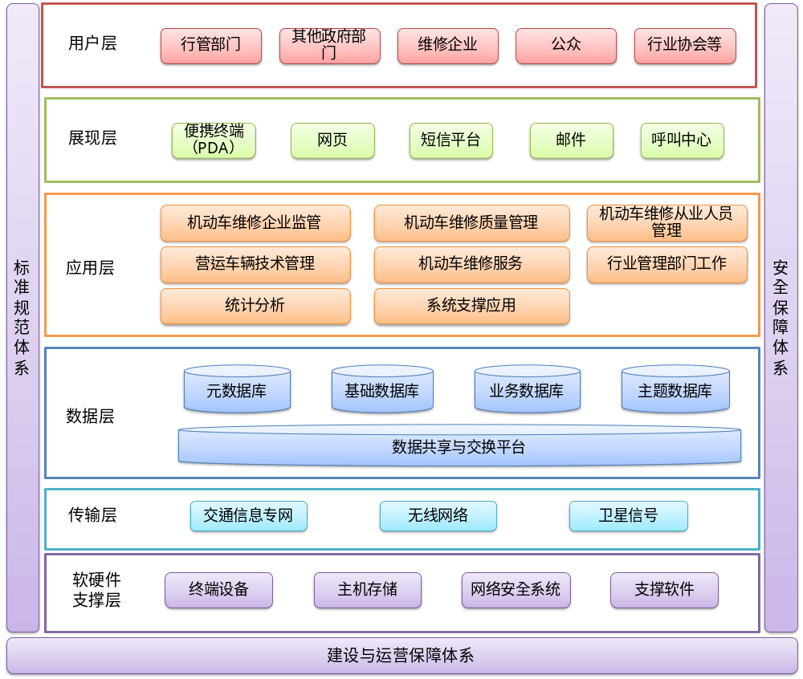
系统总体架构由六大层面和三大体系组成。基于该总体架构，维修行业管理人员通过便携终端实施现场检查和记录，通过网页、短信、邮件、电话等方式与维修企业、社会公众实现有效沟通；维修业户则以网站为主要平台实现有效沟通和交流，也可以通过网页等方式来提交自身的经营报表；社会公众（车主）使用电话、邮件、网页等进行服务投诉、违法违规经营行为举报，通过网页查询业户的经营许可信息等。各类检查记录、处罚结果、投诉与举报记录、沟通信息等均可以存储于主题数据库中，这些数据可以通过共享交换平台共享给其他部门、信息化系统。

-----
2．现场检查终端程序。该程序部署于便携终端上。便携终端一般要求实现GPS、3G（如CDMA2000，WCDMA，TD-SCDMA）功能，并支持常见的通信接口（如USB，蓝牙、红外），以实现必要的数据交换。该终端程序要实现模板管理(管理什么模板？？)、数据录入、数据上传、数据下载、拍照、录音、视频传送等功能。

系统安全设计方案
检验与验证
在系统中，每一个服务器、验证者和用户都拥有标识符。当注册用户和服务器时，系统将自动创建他们的标识符。标识符文件包括：
1、所有者的姓名；
2、永久许可证号，此编号指明其所有者是合法的；
3、至少拥有一个来自验证者标识符的验证字；
4、私有密钥：系统采用私有密钥来签名其所有者发送的消息、解密发送给它的所有者的消息并且为验证字签名；
5、Internet验证字（可选）。此验证字用于保护SSL连接，并且加密和签名S/MIME邮件消息；
6、一个或多个加密密钥，由用户创建并分发，以允许其他用户加密和解密文档中的域（可选）；
7、口令（可选）：口令将生成密钥加密ID中的私有数据；
8、验证字；
当客户端试图与服务器通讯来进行复制、邮件路由或数据库访问时，就有两个安全过程使用客户机标识符中的信息来检查客户机是否合法。校验是第一个过程，它建立对客户机公用密钥的信任（如何验证公用密钥？？）。如果校验成功，就开始第二个过程：验证。它将核实用户的身份。验证在一个请求/响应的交互过程中使用客户机和服务器的公用和私用密钥。
校验使用以下规则建立对公用密钥的信任。对试图访问服务器的客户机和客户机要访问的服务器使用校验。（？？？？https 校验公钥。）
存取控制
每一个数据库都有一个存取控制列表（AccessControlList），它用来指定什么人可以以什么方式（例如，创建、读、写、删除等）对数据库进行访问。要控制用户的存取权限，就要在ACL中为用户设定适当的存取级别、用户类型、角色等。存取级别共分7级。
1级：不能存取者：无法将数据库图标置于工作区。
2级：存放者：能创建文档，但在文档被存储和关闭后，存放就不能再查看文档或数据库中的其他任何文档。
3 级：读者：只能阅读数据库中的文档。
4级：作者：能创建文档，阅读文档。如果被列为文档作者，还能修改文档。除此之外，他们还能删除那些自己被列为作者的文档以及运行仅能修改自己是作者的那些文档的代理程序。
5级：编辑者：能创建、阅读、修改并删除数据库中的任何文档，还能运行代理程序。
6级：设计者：能创建或修改数据库中的设计元素；创建和运行
代理程序；创建、阅读、修改和删除数据库中的文档。
7级：管理者：可以执行其他数据库用户的全部功能。另外，管理者还可改变数据库的ACL,并可删除数据库。
用户类型表明存取控制列表中的名称所属的类型（个人、服务器、或群组）。它为数据库提供了附加的安全性。例如：为名称指定"个人"用户类型，可以防止未经授权的用户以相同的个人名称创建"群组"文档、向群组中添加自己的姓名并通过群组的名称访问数据库。
角色使分配与管理用户的权限变得更加方便。可以先创建一个角色并为角色分配好权限。以后当为用户授于与此角色相同的权限的时候，不需要重新设置，只须为用户指定此角色。
数据加密
为防止对数据进行未经授权的访问，可以对数据进行加密。系统提供的加密技术不但可以对数据库、文档进行加密，还可以对文档中的字段加密。这样对于同一份文档，经授权的用户可以看到加密的信息，而未经授权的用户就看不到这些机密的信息。以下分别介绍在数据库级、文档级、字段级的加密。
1、数据库加密：数据库加密使用公用密钥算法。加密过程要随机生成一个密钥，使用与某个特定用户标识符相关的公用密钥加密该密钥，并将生成的密钥追加到指定数据库中。只有当用户的私有密钥能够解密该追加密钥时才能访问本地加密的数据库。选择除当前用户外的某个用户，并使用该用户的公用密钥对数据库进行加密，那么当前用户也不能再访问此数据库了。因此，在选择另外一个用户之前，一定要对该数据库进行备份。使用数据库加密使数据又多了一层安全性，因为存取控制列表（ACL）设置不能保护在本地存储的数据库。
2、文档加密：数据库的设计者使用秘密密钥或公用密钥对文档加密。密钥必须在加密文档之前创建。可以通过下列几种方法使用秘密密钥对文档加密：
（1）使用表单属性允许数据库设计者向表单添加一个或多个密钥。由该表单创建的每个文档都使用这些密钥进行加密。
（2）使用数据库/文档属性框允许用户使用存储在其标识符文
件中的密钥加密一个或多个文档。
（3）使用秘密密钥域允许用户不必使用自己的密钥加密文档。秘密密钥域可能包含自动用于加密文档的密钥名称，或者该域为空，允许用户指定密钥。
（4）使用标识符中的公用密钥加密文档，这样，仅有具备这些标识符的用户才能读取文档。
3、字段加密数据库设计者可以使用秘密密钥加密字段。要解密这些字段，用户必须将特定密钥合并到其标识符文件中。如果用户不具有要求的密钥，则被加密的字段将显示为空。

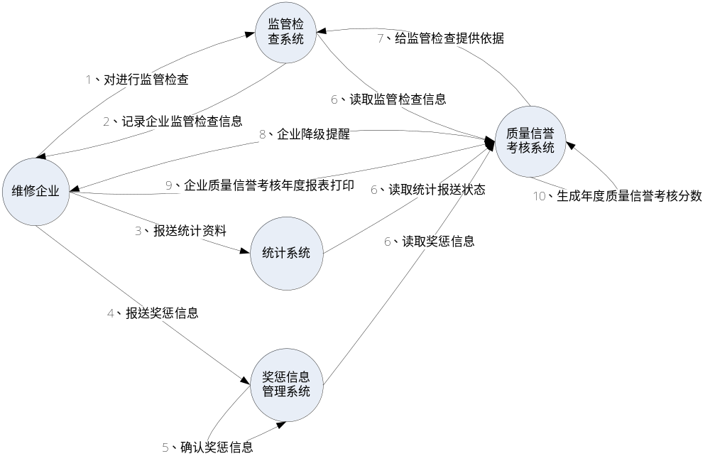

PDA终端管理子系统
使用该便携终端，实现维修行业管理人员随时查询和下载辖区内企业的各种信息，记录和上传现场检查、调查取证中的各种信息等。
本系统为维修行业管理人员配备带有GPS定位功能、无线通信功能、拍照、录音和视频信息传输功能、蓝牙通信的便携终端（如PDA，也可以是带有同类型功能的智能手机），终端上安装基于GIS的现场检查管理系统。使用该便携终端，维修行业管理人员可以随时查询和下载辖区内企业的各种信息，记录和上传现场检查、调查取证中的各种信息，打印现场执法记录等。在保证系统安全性和稳定性的基础上提高了工作效率，降低了工作人员操作强度，减少了重复劳动，提高了行政能力和办事效率。

管理用户登录
功能编号 | RS002-001 | 功能名称 | 管理用户登录
功能需求描述 | 通过PDA终端网页登录维修服务系统，输入用户名、密码，验证有效后登入系统。
约束 | 具有访问维修系统权限的用户可以使用此功能
优先级 | 中
输入项 | 用户名、密码、验证码
输出项 | 弹出登录验证信息
功能处理过程 | 输入用户、密码一>验证信息有效性一>登入成功
数据描述 | 用户表
接口 | 无
备注 | 无
界面样例 | 无

企业信息查询(下载内容的具体形式？文档？还是图片？还是。。。？)
功能编号 | RS002-002 | 功能名称 | 企业信息查询
功能需求描述 | 根据输入的条件模糊、精确查询企业的基础信息、监管检查信息及其他相关信息，并可以下载到便携终端上
约束 | 据有访问企业信息查询权限的用户
优先级 | 中
输入项 | 企业名称、企业地址、企业类型
输出项 | 企业基础信息、监管检查信息
功能处理过程 | 输入查询条件一>匹配查询条件一>显示查询结果
数据描述 | 企业基础信息表、监管检查信息登记表
接口 | 无
备注 | 无
界面样例 | 无

企业申请开业现场勘查管理(需要明确！这是企业的行为，在pda上提交申请信息？？)
功能编号 | RS002-003 | 功能名称 | 企业申请开业现场勘查管理
功能需求描述 | 查询到申请开业的企业，按照其申请的经营范围和提交的申请信息，逐一检查是否满足开业条件，并如实填写现场勘查表单。现场勘查结果需要申请开业的企业负责人签字认可方可上传。（一个流程，包括多个表单项的检查，涉及到扣分规则，蓝牙连接设备打印，签字确认后怎么上传？上传纸质结果的照片？）
约束 | 据有现场勘验的行业管理人员
优先级 | 中
输入项 | 无
输出项 | 无
功能处理过程 | 无
数据描述 | 无
接口 | 无
备注 | 补充说明：  1、按申请资料对照现场是否一致，如果不一致是否在企业标准之上，将勘验结果上传服务系统。
界面样例 | 无

企业现场监管检查
功能编号 | RS002-004 | 功能名称 | 企业现场监管检查
功能需求描述 | 通过PDA查询所检查企业相关信息，按照监管检查的工作要求，将检查结果信息分类保存数据库。
约束 | 据有现场勘验的行业管理人员
优先级 | 中
输入项 | 企业名称、企业地址、企业类型
输出项 | 企业基础信息
功能处理过程 | 输入查询条件一>匹配查询条件一>显示查询结果
数据描述 | 企业基础信息表、检查计划表
接口 | 无
备注 | 补充说明：  1、现场检查结果分类保存，标识是否有约谈记录，如有必要手机拍照、录音等作为证据上传服务系统。
界面样例 | 无

维修质量纠纷现场取证（取证方法需要明确细化。）
功能编号 | RS002-005 | 功能名称 | 维修质量纠纷现场取证
功能需求描述 | 行业管理部门在接到维修质量纠纷投诉，在维修企业和当时人同意下，现场取得维修质量证据，通过专家分析，得出结果。
约束 | 据有现场积分处理的行业管理人员
优先级 | 中
输入项 | 企业名称、企业地址、企业类型
输出项 | 企业基础信息
功能处理过程 | 输入查询条件一>匹配查询条件一>显示查询结果
数据描述 | 企业基础信息表、投诉信息表
接口 | 无
备注 | 补充说明：  1、将得到结果分类保存数据。
界面样例 | 无

检查任务派单功能（采用什么方式来派送任务单，任务单的形式是什么？短信，邮件，还是消息推送？如果是消息推送，会涉及到后台的服务集成。）
功能编号 | RS002-006 | 功能名称 | 检查任务派送单
功能需求描述 | 维修行业管理人员在现场检查过程中，可以随时接受去修管科和局修管处下发现场检查任务（含调查取证任务）。
约束 | 据有现场行业管理人员权限
优先级 | 中
输入项 | 企业名称、企业地址、企业类型
输出项 | 企业基础信息
功能处理过程 | 输入查询条件一>匹配查询条件一>显示查询结果
数据描述 | 企业基础信息表
接口 | 无
备注 | 补充说明：  1、将现场检查结果分类保存数据库，也可以通过上传附件形式。
界面样例 | 无

信息查询（车辆品牌、车辆类型可以确定特定车辆吗？输入项需要确认。）
功能编号 | RS002-007 | 功能名称 | 信息查询
功能需求描述 | 维修行业管理人员使用便携终端，连接到后台系统，可以调取特定车辆的二级维护信息，作为执法依据。
约束 | 据有现场行业管理人员权限
优先级 | 中
输入项 | 车辆品牌、车辆类型
输出项 | 车辆二级维护标准项
功能处理过程 | 输入查询条件一>匹配查询条件一>显示查询结果
数据描述 | 车辆维护表
接口 | 无
备注 | 无
界面样例 | 无

打印(打印违法违规告知书，打印外设是什么？通过蓝牙连接？打印的告知书的内容是什么？需要填写什么信息吗？还是打印出来之后手动填写？要上传什么结果？告知书的照片吗？制作执法文书需要在pda上做什么，还是在服务端生成后，可供pda端下载？)
功能编号 | RS002-008 | 功能名称 | 打印
功能需求描述 | 维修行业管理人员在执行现场检查或者调查取证过程中，可以根据检查过程中发现的违法违规经营行为，打印违法违规告知书。行业管理部门根据上传结果及违法违规的情形，依据行政执法程序，依法制作执法文书。
约束 | 据有现场行业管理人员权限
优先级 | 中
输入项 | 企业名称
输出项 | 车辆二级维护标准项
功能处理过程 | 输入查询条件一>匹配查询条件一>显示查询结果
数据描述 | 企业监管检查信息表
接口 | 无
备注 | 无
界面样例 | 无

